- Найти сопротивление между точками А и D, приведенной на рисунке
электрической схемы, если каждое из трех сопротивлений равно 1 Ом.
(Сопротивлением соединительных проводов пренебречь).

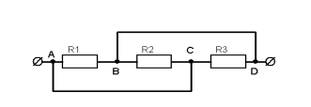

Решение:
Соединение параллельное -> $\frac{1}{R}=\frac{1}{R1}+\frac{1}{R2}+\frac{1}{R3}$
Откуда R = 0.33 Ом

- Мощность, потребляемая нагрузочным сопротивлением RH = 9,9 Ом,
измеряется с помощью вольтметра и амперметра. Вольтметр показывает
120В, амперметр 12А. Считая, что показания приборов не содержат погрешностей (ошибки
исключены с помощью поправок), подсчитать мощность, выделяющуюся в
сопротивлении RH. Найти погрешность измерения мощности.
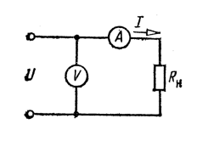

Решение:
Формула расчета мощности: $P=UI=RI^{2}$
Фактическая мощность: Pф = 1425.6 Вт
По приборам: Pп = 1440 Вт
Погрешность измерения: Pп – Pф = 14.4 Вт

3 . Определить напряжение на выходе делителя напряжения, который
подключен к источнику питания 10 В в следующих случаях:
а) напряжение снимается со всего делителя напряжения;
б) напряжения снимается с половины витков делителя напряжения;
в) напряжение снимается с 1/4 витков делителя напряжения
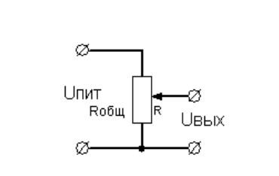

Решение:
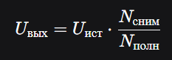
а) 10 В
б) 5 В
в) 2.5 В

- Определять токи и напряжения в электрической цепи, изображенной на
рисунке, при следующих ее данных: Е = 2 в; r0 = 0,5 ом; r1= 3,5 ом; r2= 5ом; r3= 100 ом; r4 =25 ом
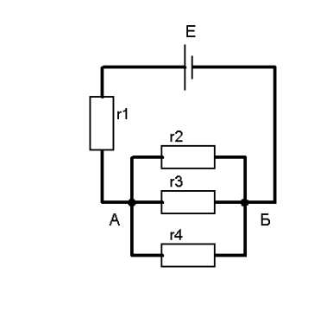
Решение:
Немного формул из теории
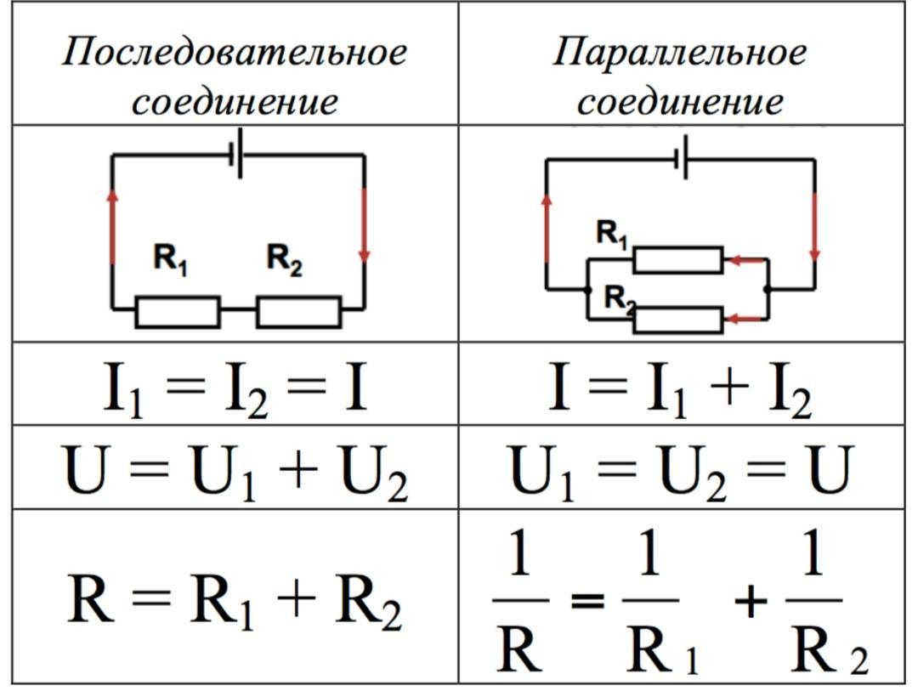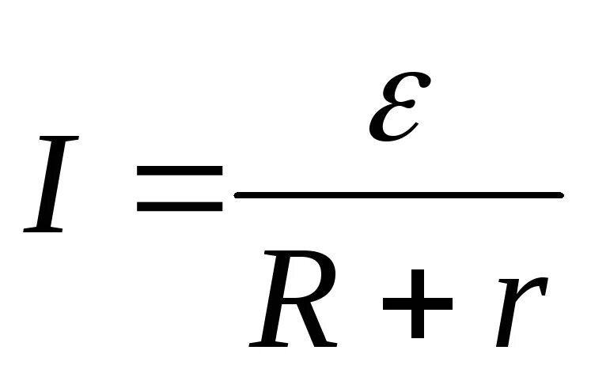
Получаем:
R234 = 4 Ом
Rобщ = 7.5 Ом
Iобщ = 0.25 А = I1 = I234
U1 = 0.875 В
U234 = U2 = U3 = U4 = 1 В
I2 = 0.2 А
I3 = 0.01 А
I4 = 0.04 А

5.При разомкнутом ключе К показания вольтметра 2,1 В. Когда ключ
замкнут, амперметр фиксирует ток 1А. Внешнее сопротивление цепи R = 2
Ом. Определить ЭДС источника Е, внутреннее сопротивление источника R вт
и напряжение на зажимах источника U
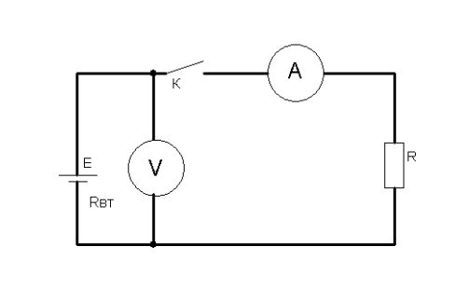

Решение:
E = 2.1 В (при разомкнутом ключе)
r = 0.1 Ом
U = IR = 2 В

